И коллектив,и малыши детского сада «Улыбка»  
Кричат «СПАСИБО» от души  
Всем тем, кто нам подарок подарил.  
 Не требуя наград,  
 Не тратя фраз…  
Спасибо Вам от всех ребят,  
Спасибо от всех нас!

Проблема нехватки детских садов охватывает всю Россию. За короткий промежуток времени в Юго-Западном районе города Изобильного построен новый детский сад№7 «Улыбка». Строительство детского сада проходило в рамках реализации краевой целевой программы развития сети дошкольных образовательных учебных заведений в Ставропольском крае на 2013-2015годы.

Строительство современного дошкольного учреждения - это очередной шаг в социально-экономическом развитии, а значит и в улучшении жизни жителей района. Открытие детского сада радостное событие не только  для родителей,  педагогов и детей, но всех жителей – новый детский сад под названием «Улыбка» радостно распахнул двери и гостеприимно впустил малышей. В этом детском саду будут воспитываться 160 малышей от полутора до семи лет.

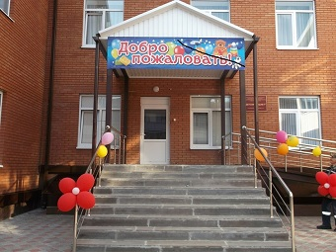 Детский сад под красивым названием «Улыбка» – это сбывшаяся мечта многих родителей. Это не рядовое учреждение дошкольного образования, а современный центр развития малышей. Здесь размещены физкультурный и музыкальный залы, медицинский блок, уютные спальни, игровые комнаты, современный пищеблок, бассейн.

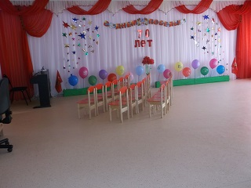 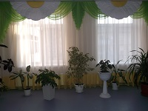

*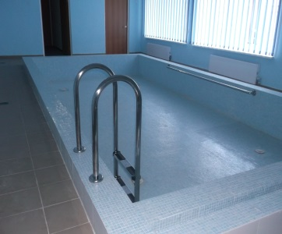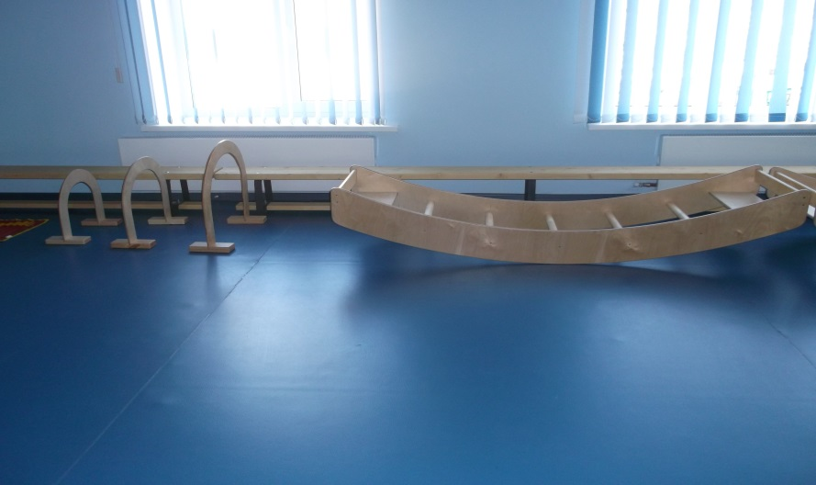*

*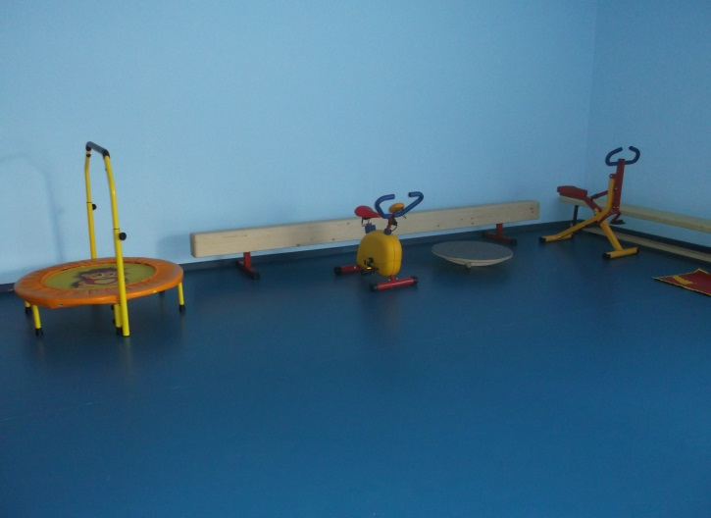* *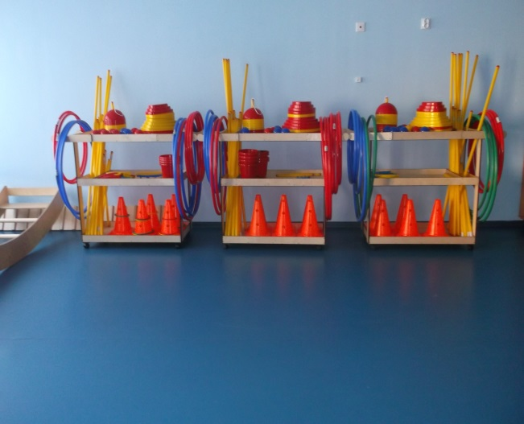*

Открывая новый детский сад, мы строим наше будущее, и малыши, которые пришли в это здание, уже в скором времени продолжат историю свой малой родины. Именно им представится право преумножить славные дела своих отцов и дедов!

*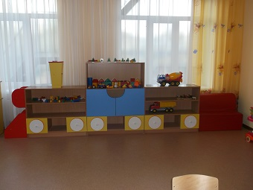* *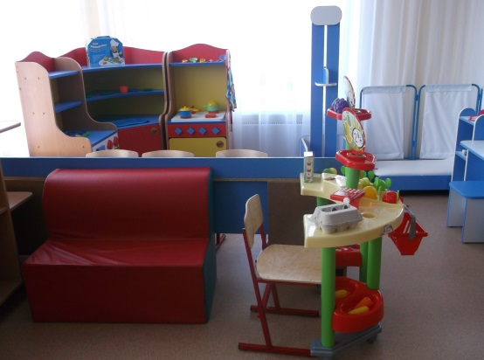*

 Педагоги создадут в этом детском садике все условия для всестороннего развития своих юных воспитанников. Восемь светлых, просторных и уютных групп с богатой предметно-развивающей средой прекрасно оформленный музыкальный зал, хорошо оборудованные спортивный зал и бассейн ждут наших деток.

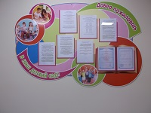 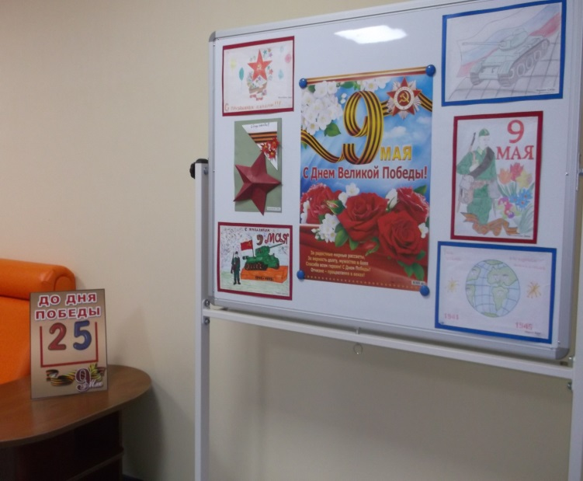

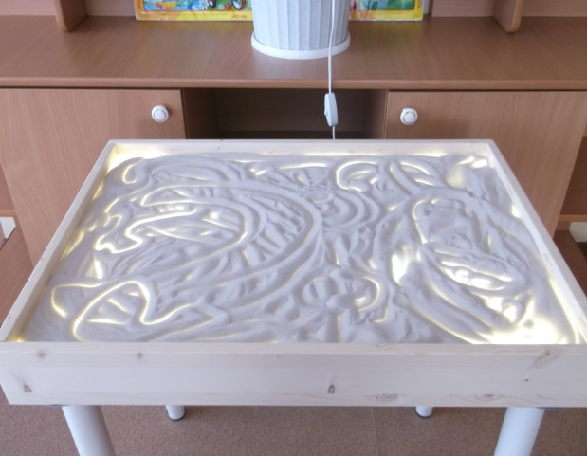 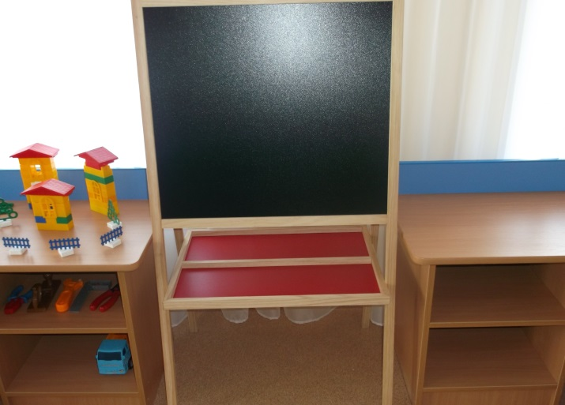

каждое утро  малыши с радостью будут спешить сюда, а родители в лице педагогов найдут своих единомышленников.

Видя счастливые лица детей, родителей, бабушек и дедушек, понимаешь всю значимость данного события . . Вот забота государства о своих гражданах!

Надеюсь, что это по достоинству оценят и дети, и родители, и воспитатели.